Circuitos Electrónicos I – Final 10/08/2022
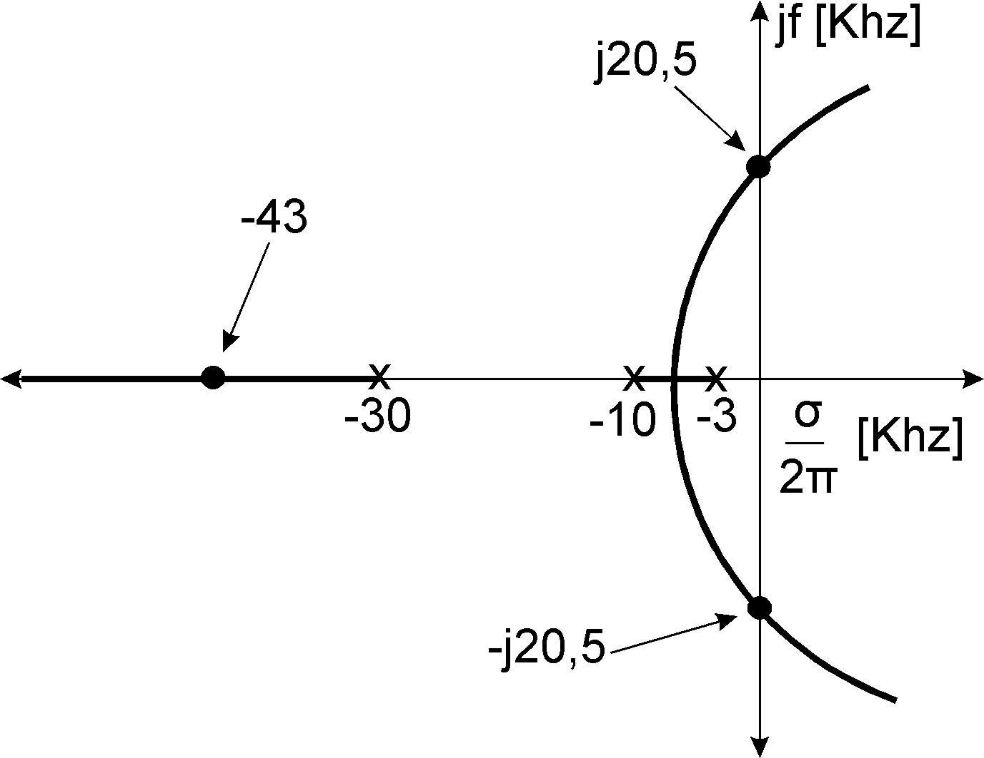
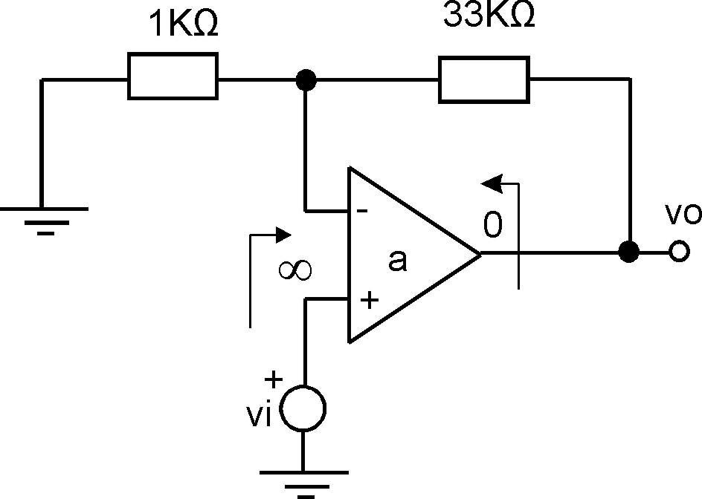
P1) Dado el circuito de la figura y su correspondiente lugar de raíces: a) Determinar a₀ para el funcionamiento indicado por las flechas. b) compensar por un método a su elección para obtener un MΦ≈45° e implementar físicamente la compensación obtenida.

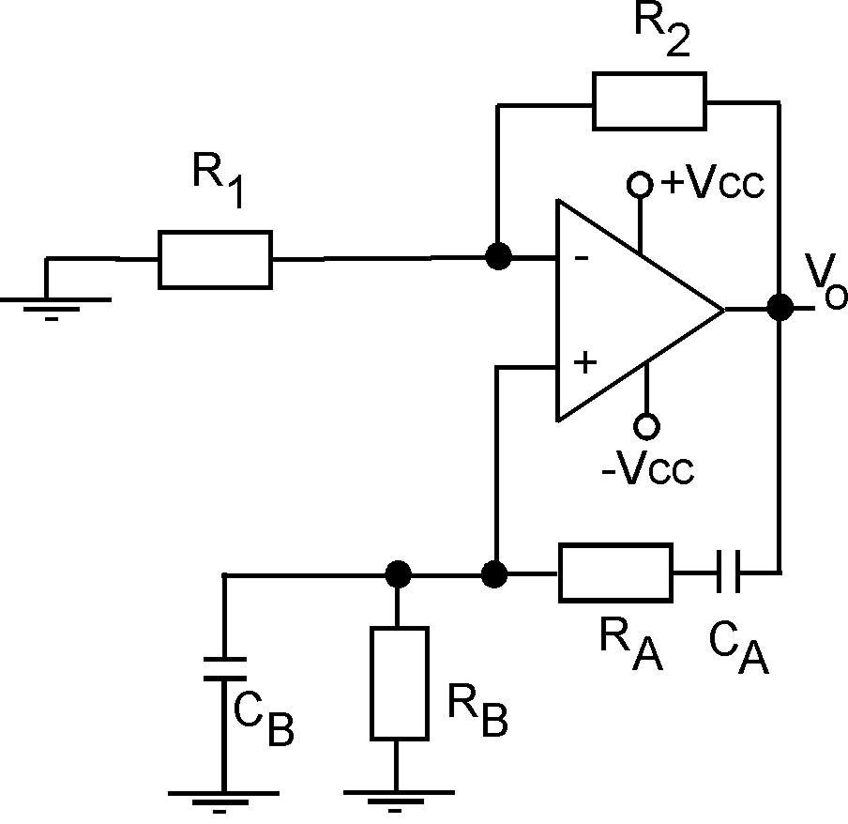

P2) Obtener la frecuencia de oscilación y la condición de arranque para oscilaciones sostenidas. Proponer un posible circuito de control de la amplitud en V_{o}, explicar brevemente.

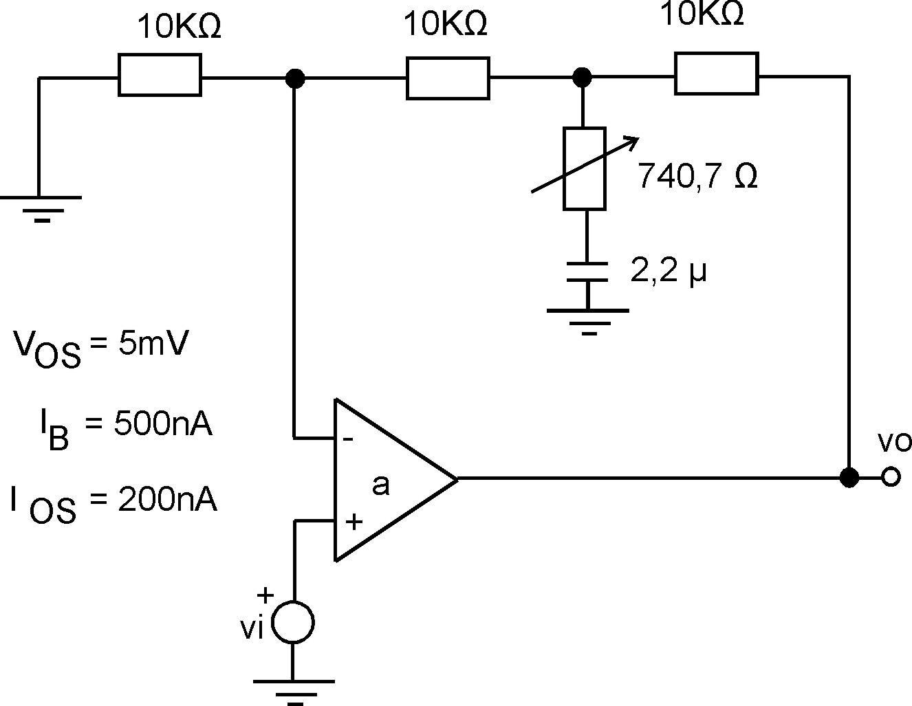
P3) En el circuito mostrado, hallar: a) extremos en el desajuste de la tensión de salida V₀; b) V₀/V_{i} para f→0 ; c) V₀/V_{i} a frecuencias medias y d) suponiendo que la frecuencia de corte en alta de V₀/V_{i} es de 30KHz, dibujar en forma aproximada el diagrama de Bode de amplitud de V₀/V_{i} .

